Експлуатація нафтогазових родовищ
як чинник техногенних змін геологічного середовища
Д.Ю.Юрченко

ІФНТУНГ, 76019, м. Івано-Франківськ, вул. Карпатська, 15 , тел. (03422) 40155,
Е-mail: dimaju@mail.ru

Раскрывается актуальность исследования техногенных изменений геологической среды под влиянием добычи нефти и газа. Предложена классификация техногенных изменений, которые происходят в породах-коллекторах и породах, залегающих выше продуктивных горизонтов, рассмотрены побочные последствия, сопровождающие процессы добычи флюидов. Также предложен ряд мероприятий, которые позволят избежать негативного влияния добычи на геологическую среду в пределах основных нефтегазопромысловых районов Прикарпатья.

Reveals the urgency of the researches of the technogenous alterations induced by oil and gas recovery. The classification of the technogenous changes in collectors and overlying rocks is proposed. The auxiliary consequences of oil and gas recovery are also studied. In addition, it is proposed a number of measures to avoid negative influence upon the geological environment in boundaries of the main precarpathian oil and gas regions.

Родовища вуглеводнів, зокрема нафти та газу є стратегічним ресурсом України. Тому для економіки держави є надзвичайно важли важливим ефективне використання цього ресурсу. Процес видобутку нафти та газу супроводжується значним переміщенням речовин, зміною пластового тиску, температури, фізико-хіміч-них властивостей колекторів та пластових флюїдів. Слід зазначити, що техногенні зміни відбу-ваються не лише в нафтогазонасичених об’єк-тах — породах-колекторах, але й в масивах гірських порід, які залягають над продуктивними горизонтами та під ними. Це дає нам підставу вважати техногенні зміни геологічного середовища, що відбуваються в процесі експлуатації нафтогазових родовищ, проблемою не тільки технологічною (тобто такою, яка перешкоджає нормальному функціонуванню промислових споруд), але й екологічною (такою, що погіршує стан геологічного середовища як невід’єм-ної складової екосистеми). Звісно, в умовах сучасного розвитку технологій видобутку нафти і газу експлуатація родовищ неможлива без впливу на геологічне середовище, але прояв цих змін можливо і необхідно мінімізувати. Ця проблема є особливо актуальною для нафтогазових родовищ Прикарпаття, деякі з яких перебувають в розробці протягом кількох десятиліть, і техногенні зміни ускладнені геолого-промисловими умовами розробки істотно погіршують показники нафтовидобутку, на що вказують вітчизняні дослідники.
Так, В.П.Онопрієнко, Л.М.Середницький, Р.М.Окрепкий, І.І.Музичко, Ю.М.Смук у роботі [1] розглядаючи резерви підвищення ефективності розробки нафтогазових родовищ Прикарпаття, характеризують колектори як складні для розробки (вказують на значну літологічну мінливість, низьку пористість та проникність тощо), описують негативні процеси техногенного характеру (зміна температурного поля покладів, виключення з розробки низькопроникних інтервалів, передчасне обводнення продукції) і наголошують на необхідності проведення спеціальних заходів для підвищення коефіцієнтів нафтовилучення.
У роботі Ю.Д.Качмара і Є.А.Малицького [2] виявлені основні фактори, які викликали значне зниження дебітів свердловин прикарпатських родовищ на пізній стадії розробки покладів. Автори обґрунтовують необхідність їх врахування при плануванні заходів для підвищення ефективності розробки покладів та експлуатації свердловин. До цих факторів вони, зокрема, відносять розвиток режиму розчиненого газу спричинений зменшенням пластового тиску нижче за тиск насичення, прояв аномальних неньютонівських властивостей пластової нафти після виділення розчиненого газу, виключення з розробки низькопроникних пластів внаслідок зниження пластового тиску на пізній стадії розробки родовищ, випадіння асфальтенів та парафінів у привибійній зоні свердловин внаслідок зниження пластової температури.
У роботі [3] Н.В.Гоптарьова, Н.Н.Гунька звертають увагу на геодинамічні явища, які супроводжують розробку нафтових родовищ. Авторами побудовано залежності зміни пористості колекторів від відносної зміни пластового тиску та від зміни ефективного тиску, а також проведена оцінка впливу часу навантаження надлишковим тиском на відносну зміну пористості гірських порід. Доведена можливість прояву техногенного ущільнення та зсувів гірських порід, спричинених зниженням пластового
тиску (на прикладі Долинського та Північно-Долинського родовищ).
Різні аспекти прояву техногенних наслідків експлуатації нафтогазових родовищ вивчались В.А.Бочаровим, В.М.Добриніним, Ю.П.Жерто-вим, Ю.А.Кашніковим, А.С.Мазницьким, Р.Х.Муслімовим, В.Д.Порошиним, Р.С.Сахіб-гареєвим, В.І.Славіним, В.І.Титовим та іншими дослідниками. Однак до цього часу, незважаючи на накопичений дослідниками теоретичний та експериментальний матеріал про побічні явища, що супроводжують розробку та експлуатацію родовищ, не було складено цілісної схеми, яка б відобразила види техногенних змін, їх передумови, взаємозв’язок між факторами техногенного впливу та його наслідками для геологічного середовища. На наш погляд, це ускладнює цілісний підхід до розуміння проблеми і призводить до сприймання техногенних явищ ізольовано від послідовності процесів, які передують їх прояву.
Завданням даної роботи є розгляд техногенних змін геологічного середовища, що відбуваються в процесі експлуатації нафтогазових родовищ спільно з факторами техногенного впливу та причинно-наслідковими зв’язками, розробка класифікації техногенних змін та заходів, які дадуть змогу уповільнити техногенні зміни і підвищити коефіцієнт нафтовилучення.
Нижче на основі аналізу літературних матеріалів та особистих спостережень автора у схематизованому вигляді зображено послідовність техногенних змін, зв’язки між ними та вплив на нафтовіддачу.
Техногенні зміни, що супроводжують експлуатацію нафтогазових родовищ, за переважаючими факторами можна умовно розділити на три групи (рис. 1): зміни, пов’язані із зниженням пластового тиску, зміни, спричинені зниженням пластової температури та зміни, пов’я-зані із модифікацією хімічного складу пластових флюїдів. Стрілками на схемі зображено послідовність прояву техногенних змін та причинно-наслідкові зв’язки між ними. Розглянемо детальніше специфіку техногенних змін, які відбуваються в породах-колекторах та вищезалягаючих масивах гірських порід.
В процесі експлуатації видобувних свердловин в присвердловинній зоні пластів відбувається зниження пластового тиску. Якщо штучне підтримання пластового тиску закачуванням води не застосовується або темпи закачування відстають від темпів видобутку флюїдів, а також за умов слабкої гідродинамічної єдності нагнітальних та видобувних свердловин в покладі з’являються зони депресії. Зміна напружено-деформованого стану в цих зонах полягає у зростанні вертикальної ефективної напруги, що зменшується при віддаленні від свердловини. Це призводить до ущільнення колекторів і зміни їх проникності, яка може бути зворотною або незворотною.
Для гранулярних колекторів незворотна зміна проникності в результаті зниження пластового тиску зумовлюється, в основному, деформацією скелету гірської породи і залежить від вмісту в ньому глинистого матеріалу. Для колекторів із значним вмістом глинистого матеріалу властиве незворотне багатократне зниження проникності.
Для тріщинуватих колекторів зміна проникності є переважно результатом зміни ступеня розкриття тріщин і залежить від величини ефективного тиску і жорсткості стінок. Навіть після відновлення пластового тиску, приблизно до вихідного значення, проникність колектора може незворотно зменшитись за рахунок неповного розкриття тріщин або їх кольматації.
Зміна напружено-деформованого стану масивів гірських порід у присвердловинній частині пласта є причиною не тільки незворотної зміни її проникності, але й створює небезпеку пошкодження обсадних колон свердловин внаслідок зсуву масивів гірських порід.
Ще одним наслідком деформаційних процесів є зміна проникності зон розломів та підвищеної тріщинуватості порід та порушення гідродинамічної ізольованості суміжних пластів. Це призводить не тільки до зростання імовірності міжпластових перетоків флюїдів, але й до зниження ефективності заводнення і втрати пластових запасів вуглеводнів.
Коли можливості природного режиму експлуатації нафтогазового покладу є недостатніми для одержання промислового припливу нафти, родовища розробляються із застосуванням методу штучного заводнення, який, незважаючи на високу ефективність, має істотні недоліки, які полягають в такому:
– важко забезпечити повноту охоплення заводненням неоднорідних, розчленованих об’єктів, існує імовірність виключення з розробки значних ділянок покладів. Вироблення пластів відбувається з різною швидкістю, що призводить до передчасного обводнення високопроникних та ізоляції малопроникних ділянок покладів;
– ускладнюється вилучення залишкових запасів нафти з малопроникних ділянок покладів, які межують із зонами заводнення. Це пов’язано із утворенням осадів парафіну та асфальтенів спричиненим охолодженням пласта закачуванням холодної води і відповідно зниженням проникності колектора та погіршенням фільтраційних властивостей флюїдів.
Зниження температури в пластах через накачування холодних вод одночасно зі зниженням тиску призводить до переохолодження флюїдів, що зумовлює кристалізацію парафіну, випадання осадів асфальтенів, смол та пара-фінів і як наслідок кольматацію пор, зниження
проникності порід-колекторів і сприяє прояву неньютонівських властивостей нафти. При застосуванні майданних систем розробки імовірність появи ділянок зі складними фільтраційними умовами значно вища, ніж при лінійних системах розробки. Але майданні системи на пізній стадії розробки необхідні для ефективної підтримки тиску.
Зменшення дебіту свердловин може бути викликане також розвитком режиму розчиненого газу. Така ситуація виникає, коли пластовий тиск зменшується і стає нижчим за тиск насичення. У пласті виникає двофазний рух вільного газу і газованої рідини, при цьому його проникність для нафти зменшується. Після виділення розчиненого газу збільшується в’язкість пластової нафти і зростає інтенсивність утворення в ній просторових структур, що містять асфальтени, смоли, парафіни [2].
Чинники, що зазначені вище, призводять до зворотного або незворотного техногенного зниження проникності колекторів, погіршення властивостей залишкової нафти. Наслідками цих змін є зниження продуктивності свердловин і коефіцієнтів нафтовилучення, збільшення кількості аварійних ситуацій, пов’язаних із пошкодженням обсадних колон свердловин.
Історія експлуатації родовищ Долинського та Надвірнянського нафтогазопромислових районів свідчить про високу ймовірність прояву техногенних змін колекторів. Геологічними передумовами виникнення техногенних змін є низька пористість (7-15%) та проникність (0,1...20×10^{–3} мкм²) колекторів, літологічна мінливість як за площею, так і в розрізі, тектонічна тріщинуватість. Основними факторами, які впливають на інтенсивність техногенних змін, є зниження пластового тиску, температури, вилучення значних об’ємів флюїдів, застосування методів заводнення покладів. Крім того, значна частина покладів знаходиться на пізній стадії розробки. Тому для успішної експлуатації нафтогазових родовищ (передусім виснажених)
є доцільним застосувати заходи, що наведені нижче:
– моніторинг тектонічних рухів, зміни напружено-деформованого стану пластів, складу та властивостей флюїдів;
– експериментальні дослідження на керновому матеріалі здатності порід-колекторів до деформацій і незворотної зміни проникності. Одержані результати можна використати для коригування технологічних параметрів роз-робки;
– циклічне нагнітання води і експлуатація покладів на замкнено-пружному режимі фільтрації. Цей метод був застосований на Борислав-ському, Долинському та Північно-Долинському родовищах і довів свою ефективність [1]. Він дає змогу зменшити нерівномірність витіснення нафти і збільшити об’єм ділянок пластів, які охоплені фільтрацією;
– нагнітання теплоносіїв (пари високого тиску, води) дасть змогу штучно підвищити пластову температуру і запобігти відкладенню пара-фінів та асфальтенів в порах та тріщинах колекторів, зменшити в’язкість залишкової
нафти.
Вищенаведені заходи дадуть можливість зменшити інтенсивність прояву техногенних змін нафтогазових родовищ Прикарпаття, підвищити коефіцієнти вилучення нафти з продуктивних пластів та рентабельність розробки
родовищ.
Отже, розроблена нами класифікація техногенних змін геологічного середовища відображає причинно-наслідкові зв’язки між факторами техногенного впливу та процесами, які відбуваються в породах-колекторах і вищезалягаючих масивах гірських порід і дозволяє більш раціонально підійти до вирішення проблеми прояву побічних процесів під час експлуатації нафтогазових родовищ. Планування заходів з видобутку флюїдів, яке враховує імовірні прояви техногенних змін, сприятиме підтриманню продуктивності пластів (це стосується передусім виснажених покладів), підвищенню коефіцієнта нафтовилучення та зниженню кількості аварійних ситуацій на промислах. Запропоновані заходи дадуть змогу запобігти негативним проявам техногенних змін на прикарпатських родовищах, які перебувають на пізній стадії розробки.
Література

1. Оноприенко В.П., Середницкий Л.М., Окрепкий Р.Н., Музычко И.И., Смук Ю.М. Повышение технического уровня разработки нефтяных месторождений Украины: достижения и проблемы // Нефтяное хозяйство. — 1991.— №6.— С.11-14.
2. Качмар Ю.Д., Малицький Є.А. Про причини зменшення дебіту свердловин прикарпатських родовищ // Нафтова і газова промисловість. — 2000. — № 5. — С. 31-35.
3. Гоптарьова Н.В., Гунька Н.Н. Техногенні явища, що виникають в процесі розробки нафтових родовищ і причини їх проявлення // Розвідка і розробка нафтових і газових родовищ. — 2000. — №37 (том 1). — С. 58-63.

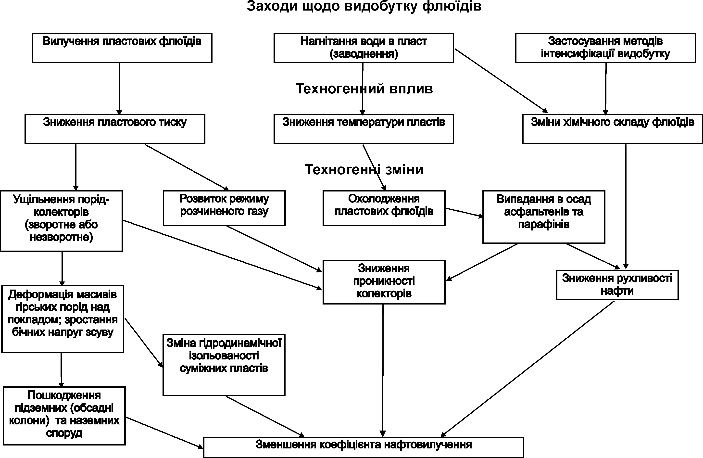
Рисунок 1 — Класифікація техногенних змін нафтогазових родовищ

